# Informe de las prácticas de experimentación y aplicación de los aprendizajes

1. **Datos Informativos:**

|  |  |
| --- | --- |
| Facultad: | *CIENCIAS ADMINISTRATIVAS GESTIÓN EMPRESARIAL E INFORMÁTICA* |
| Carrera: | ***SOFTWARE*** |
| Asignatura: | ***Programación Orientada a Objetos*** |
| Ciclo: | ***Segundo A*** |
| Docente: | ***ING. MÓNICA BONILLA*** |
| Título de la práctica: | ***INTEGRACIÓN DE OBJETOS MEDIANTE APLICACIONES DE TEXTO*** |
| No. de práctica: | ***2*** |
| Escenario o ambiente de aprendizaje de la practica | ***En casa*** |
| No. de horas: | ***6*** |
| Fecha: | ***19/10/2024*** |
| Estudiante: | ***Ariel Alejandro Calderón*** |
| Calificación |  |

1. **Introducción:**

Utilizando el editor de eclipse desarrollar la práctica para resolver un problema y realizar la integración de objetos mediante aplicaciones de texto.

1. **Objetivo de la práctica:**

Realizar Resultados la integración de objetos en la programación orientada a objetos.

1. **Descripción del desarrollo de la práctica:**

**Paso 1: Configurar el Proyecto**

* **Crear un Nuevo Proyecto Java:**

Abrir Eclipse y seleccionar ***File > New > Java Project***.

Nombrar el proyecto *ContactManager*.

* **Crear el Paquete:**

Hacer clic derecho en la carpeta ***src***, seleccionar ***New > Package*** y nombrarlo *com.contactmanager.*

**Paso 2: Desarrollar las Clases**

* **Crear la Clase *Contact*:**

Crear una nueva clase en el paquete *com.contactmanager* llamada ***Contact***.

Definir atributos: *name, phone, email*.

Implementar un constructor para inicializar los atributos.

Sobrescribir el método *toString()* para presentar la información del contacto.

public class Contact {

    private String name;

    private String phone;

    private String email;

    public Contact(String name, String phone, String email) {

        this.***name*** = name;

        this.***phone*** = phone;

        this.***email*** = email;

    }

    @Override

    public String toString() {

        return "Name: " + name + ", Phone: " + phone + ", Email: " + email;

    }

}

* **Crear la Clase *ContactManager*:**

Crear una clase llamada ***ContactManager*** en el mismo paquete.

Definir una lista de contactos usando ***ArrayList***.

Implementar métodos para agregar contactos y listar contactos.

import java.util.ArrayList;

import java.util.List;

public class ContactManager {

    private List<Contact> contacts;

    public ContactManager() {

        contacts = new ArrayList<>();

    }

    public void addContact(Contact contact) {

***contacts***.add(contact);

    }

    public void listContacts() {

        for (Contact contact : contacts) {

***System***.***out***.println(contact);

        }

    }

}

* **Crear la Clase Principal *Main*:**

Crear una clase llamada ***Main*** para manejar la ejecución del programa.

Usar Scanner para interactuar con el usuario y permitir que ingrese información sobre los contactos.

Implementar un bucle que ofrezca opciones para agregar contactos, listar contactos o salir.

import java.util.Scanner;

public class Main {

    public static void main(String[] args) {

        Scanner scanner = new Scanner(***System***.***in***);

        ContactManager manager = new ContactManager();

        while (true) {

***System***.***out***.println("1. Add Contact");

***System***.***out***.println("2. List Contacts");

***System***.***out***.println("3. Exit");

***System***.***out***.print("Choose an option: ");

            int choice = ***scanner***.nextInt();

***scanner***.nextLine(); // Limpiar el buffer

            if (choice == 1) {

***System***.***out***.print("Enter name: ");

                String name = ***scanner***.nextLine();

***System***.***out***.print("Enter phone: ");

                String phone = ***scanner***.nextLine();

***System***.***out***.print("Enter email: ");

                String email = ***scanner***.nextLine();

                Contact contact = new Contact(name, phone, email);

***manager***.addContact(contact);

***System***.***out***.println("Contact added.");

            } else if (choice == 2) {

***System***.***out***.println("Contacts:");

***manager***.listContacts();

            } else if (choice == 3) {

***System***.***out***.println("Exiting...");

                break;

            } else {

***System***.***out***.println("Invalid option.");

            }

        }

***scanner***.close();

    }

}

**Paso 3: Ejecutar el Programa**

* **Ejecutar la Clase Principal:**

Hacer clic derecho en *Main.java* y seleccionar ***Run As > Java Application***.

Interactuar con el programa a través de la consola:

Elegir la opción para agregar un contacto, ingresando el *nombre, teléfono y correo*.

Elegir la opción para listar todos los contactos agregados.

Elegir salir del programa.

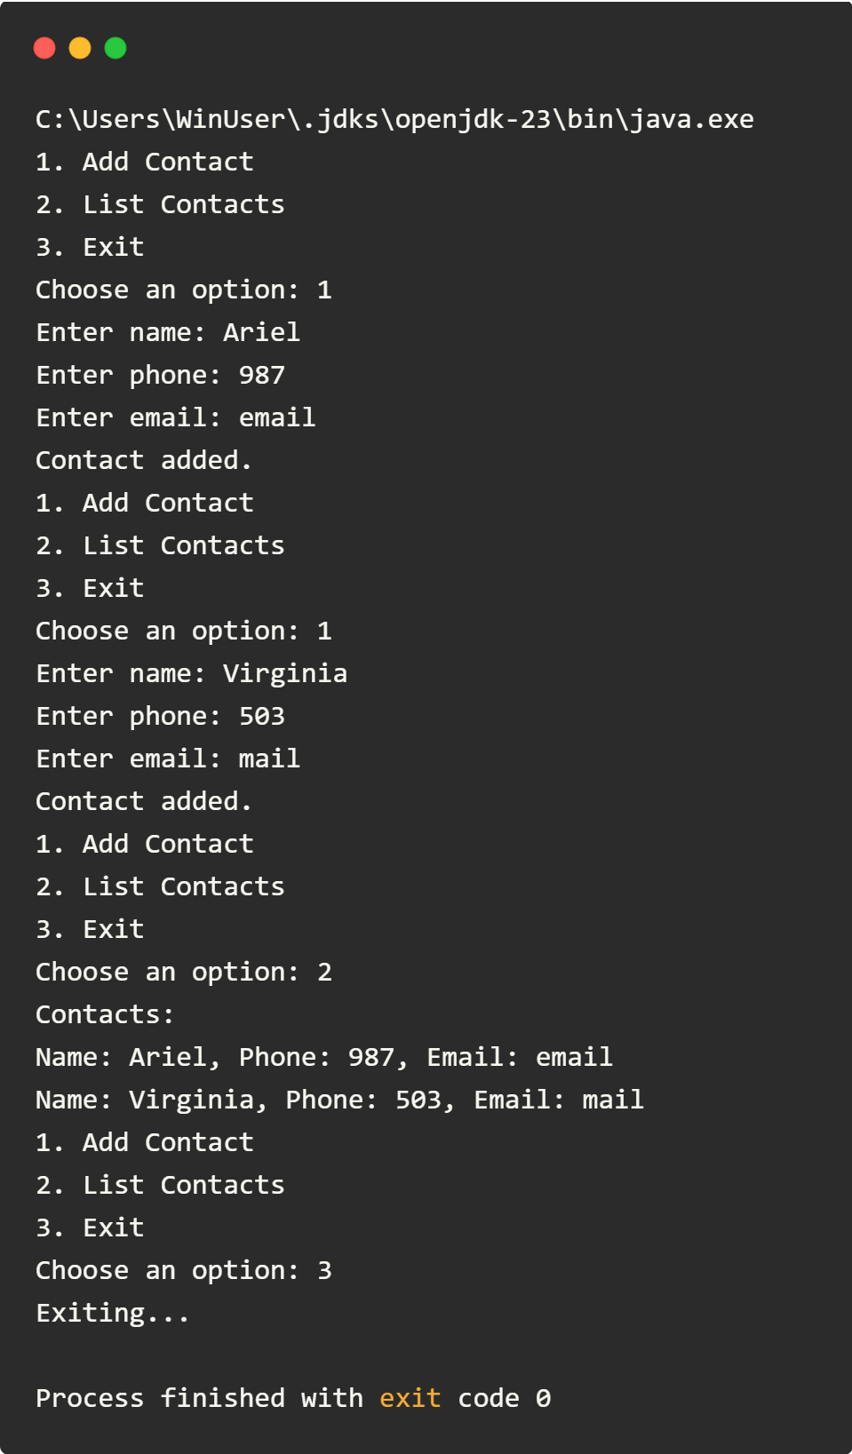

1. **Metodología:**

**Iterativa y Progresiva**: La práctica se desarrolla en etapas. Primero se crea la estructura básica del proyecto, luego se implementan las clases fundamentales (como Contact y ContactManager), y finalmente se integra la funcionalidad en la clase Main. Cada etapa se prueba antes de pasar a la siguiente.

1. **Resultados obtenidos:**

Ejemplificar la integración de objetos mediante aplicaciones de texto

1. **Conclusiones:**

Esta práctica permitió aplicar conceptos de programación orientada a objetos en Java y facilitó el entendimiento de la gestión de colecciones y la interacción básica con el usuario.

1. **Recomendaciones:**

* **Pruebas de Funcionalidad**: Realizar pruebas manuales en cada etapa del desarrollo.
* **Documentación del Código**: Incluir comentarios en el código para explicar la funcionalidad de cada clase y método.
* **Reflexión y Mejora**: Al final de la práctica, se pueden identificar áreas de mejora, como la implementación de guardado en archivos, validaciones adicionales, o la creación de una interfaz gráfica.

1. **Bibliografía:**
2. Deitel, P. J., & Deitel, H. M. (2018). ***Java: How to Program***. Pearson.
   * Un texto completo que abarca los fundamentos de Java, incluyendo la programación orientada a objetos y colecciones.
3. Bloch, M. (2019). ***Effective Java***. Addison-Wesley.
   * Proporciona recomendaciones y mejores prácticas para programar en Java, incluyendo el uso de colecciones y manejo de objetos.
4. **Anexos:**

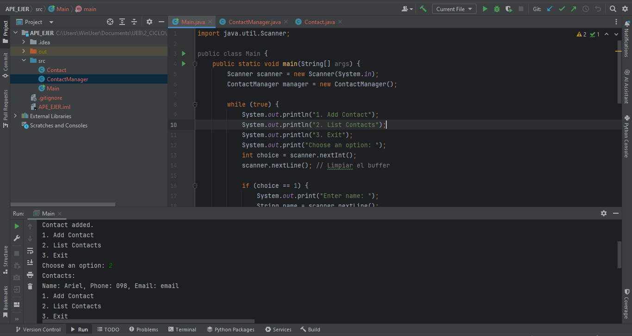

*Entorno de desarrollo y ejecución de código.*

